Проект

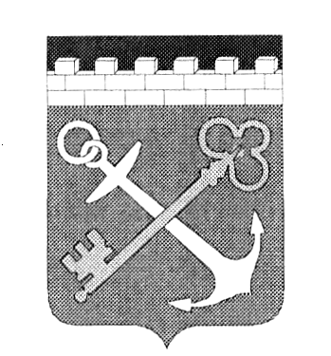

ПРАВИТЕЛЬСТВО ЛЕНИНГРАДСКОЙ ОБЛАСТИ
***

КОМИТЕТ ПО КУЛЬТУРЕ ЛЕНИНГРАДСКОЙ ОБЛАСТИ

ПРИКАЗ

от_____________ 2013 года №_______

Об установлении границ территории
объекта культурного наследия регионального значения
«Братское захоронение ленинградцев, погибших при эвакуации в 1941-1943 гг.»

В соответствии со ст.ст. 9.2, 33 Федерального закона от 25 июня 2002 г. № 73-ФЗ «Об объектах культурного наследия (памятниках истории и культуры) народов Российской Федерации», а также п. 3.12. Положения о комитете по культуре Ленинградской области, утвержденного постановлением Правительства Ленинградской области от 13 февраля 2008 г. № 20, приказываю:
1. Установить границы территории объекта культурного наследия регионального значения «Братское захоронение ленинградцев, погибших при эвакуации 1941-1943 гг.», расположенного по адресу: Ленинградская область, Кировский район, д. Лаврово, в 18 км к северо-западу от ст. Войбокало, на побережье Ладоги, близ гражданского кладбища, поставленного на государственную охрану Решением Леноблисполкома 16 мая 1988 г. № 189, согласно приложению 1, 2 на 3 листах.
2. Настоящий приказ вступает в силу со дня его официального опубликования.
3. Контроль за исполнением настоящего приказа возложить на начальника отдела по осуществлению полномочий Ленинградской области в сфере объектов культурного наследия Ю.Б. Ерошевскую.

Председатель
комитета по культуре Н.Г. Кононенко
Приложение 1
к приказу комитета по культуре
Ленинградской области
от__ ______ 2013 № __

Ситуационный план
объекта культурного наследия регионального значения
«Братское захоронение ленинградцев, погибших при эвакуации в 1941-1943 гг.»

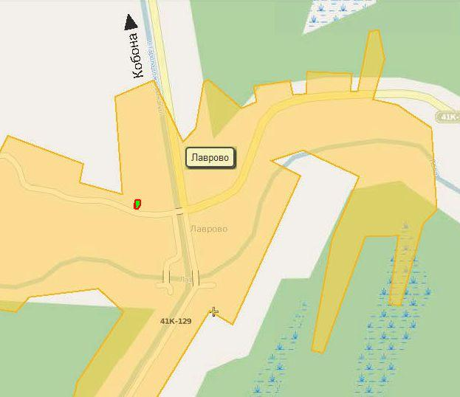
М 1:10 000
Условные обозначения
- граница территории объекта культурного наследия регионального значения «Братское захоронение ленинградцев, погибших при эвакуации 1941-1943 гг.»

Приложение 2
к приказу комитета по культуре
Ленинградской области
от__ ______ 2013 № __

Граница территории
объекта культурного наследия регионального значения
«Братское захоронение ленинградцев, погибших при эвакуации в 1941-1943 гг.»
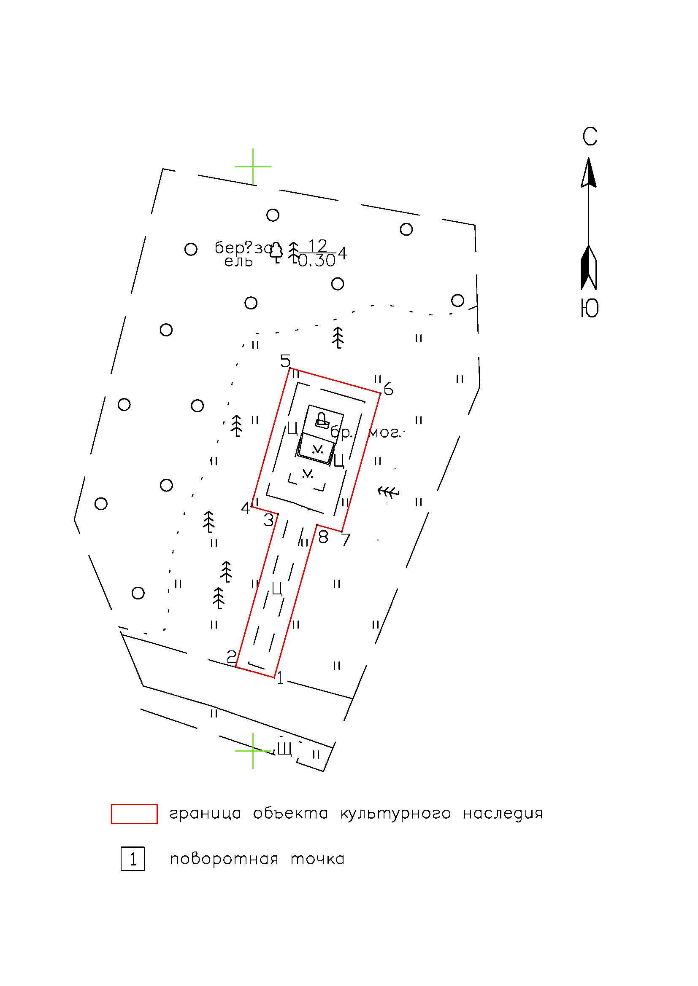

Масштаб 1:500

Координаты поворотных точек границ территории
объекта культурного наследия регионального значения
«Братское захоронение ленинградцев, погибших при эвакуации в 1941-1943 гг.»

№№ | Обозначение (номер)  характерной точки | Координаты характерных точек во Всемирной геодезической системе координат (WGS-84) |  | Координаты характерных точек в местной системе координат (МСК)
№№ | Обозначение (номер)  характерной точки | Северной широты | Восточной долготы | Х | У
1. | 1 | 59°56'59.22184 | 31°34'39.68962 | 6637706.29 | 285201.81
1. | 2 | 59°56'59.25258 | 31°34'39.47697 | 6637707.21 | 285198.50
1. | 3 | 59°56'59.67377 | 31°34'39.72006 | 6637720.28 | 285202.15
1. | 4 | 59°56'59.69516 | 31°34'39.57101 | 6637720.92 | 285199.83
1. | 5 | 59°57'00.07735 | 31°34'39.79146 | 6637732.78 | 285203.14
1. | 6 | 59°57'00.00518 | 31°34'40.28936 | 6637730.62 | 285210.89
1. | 7 | 59°56'59.62299 | 31°34'40.06890 | 6637718.76 | 285207.58
1. | 8 | 59°56'59.64270 | 31°34'39.93271 | 6637719.35 | 285205.46

Описание границ территории
объекта культурного наследия регионального значения
«Братское захоронение ленинградцев, погибших при эвакуации в 1941-1943 гг.»

- от точки 1 до точки 2 по прямой параллельно р. Лава;
- от точки 2 до точки 3 по прямой параллельно Новоладожскому каналу;
- от точки 3 до точки 4 по прямой параллельно р. Лава;
- от точки 4 до точки 5 по прямой параллельно Новоладожскому каналу;
- от точки 5 до точки 6 по прямой параллельно р. Лава;
- от точки 6 до точки 7 по прямой вдоль Староладожского канала;
- от точки 7 до точки 8 по прямой параллельно р. Лава;
- от точки 8 до точки 1 по прямой вдоль Староладожского канала.

